|  |  |
| --- | --- |
|  | **Министерство науки и высшего образования Российской Федерации**  **Федеральное государственное бюджетное образовательное учреждение**  **высшего образования**  **«Московский государственный технический университет**  **имени Н.Э. Баумана**  **(национальный исследовательский университет)»**  **(МГТУ им. Н.Э. Баумана)** |

ФАКУЛЬТЕТ **Информатика и системы управления**

КАФЕДРА **Компьютерные системы и сети (ИУ6)**

НАПРАВЛЕНИЕ ПОДГОТОВКИ **09.03.01 Информатика и вычислительная техника**

**Отчет**

|  |  |
| --- | --- |
| **по лабораторной работе №** | 5 |

**Название:** Фазоманипулированные сигналы.

**Дисциплина:** Основы теории цифровой обработки сигналов.

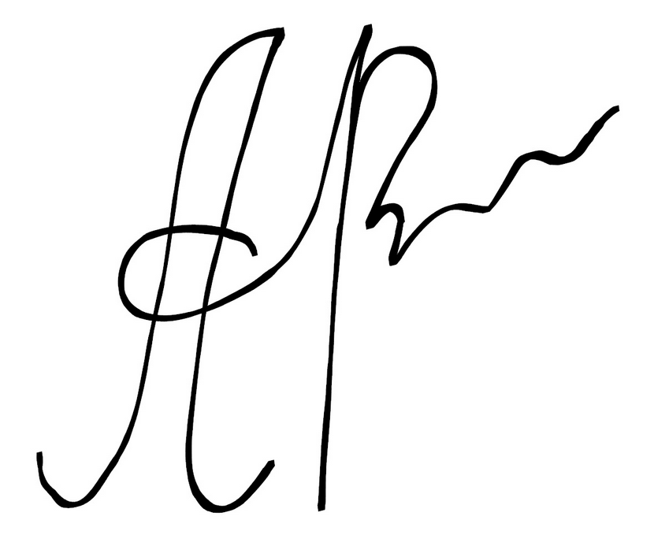

|  |  |  |  |  |
| --- | --- | --- | --- | --- |
| Студент | ИУ6-62Б |  |  | С.В. Астахов |
|  | (Группа) |  | (Подпись, дата) | (И.О. Фамилия) |
|  |  |  |  |  |
| Преподаватель |  |  |  |  |
|  |  |  | (Подпись, дата) | (И.О. Фамилия) |

Москва, 2022

**Цель работы:**

Приобретение практических навыков, освоение программных средств имитационного моделирования наиболее часто применяемых видов фазоманипулированных сигналов. Практическое изучение характеристик автокорреляционных функций псевдослучайных последовательностей и сформированных на их основе фазоманипулированных сигналов.

**Ход работы.**

Код программы, моделирующей и обрабатывающей заданный сигнал приведен в листинге 1.

Листинг 1 – программа моделирования сигнала

% Моделирование фазоманипулированных сигналов

clear all; % Очищаем память

close all; % Закрываем все окна с графиками

clc; % Очистка окна команд и сообщений

fontSize=10; % Размер шрифта графиков

fontType=''; % Тип шрифта графиков

% Цвет графиков

tColor=[0,0.447,0.741]; % Временная область

tColorLight=[0.3 0.7 0.9]; % Временная область

Color0='r'; % Эталонные сигналы

fColor=[1 0.4 0]; % Частотная область

eColor=[0.85 0.325 0.098]; % Погрешности

eColorLight=[0.9 0.9 0.4]; % Погрешности

eColorDark=[0.635 0.078 0.184]; % Погрешности

BarkerLength=7; % Длина поседовательности Баркера

PNpoly = [1 0 0 0 0 1 1]; % Задающий полином (z^6+z+1)

A=2; % Амплитуда сигнала

fd = 100; % Частота дискретизации,Гц

f=2; % Несущая частота,Гц

Qchip=7; % Количество чипов

Tchip = 1; % Длительность импульса,с

Nchip = Tchip*fd; % Количество отсчетов в одном чипе

tmin=0; % Начальное время моделирования,с

tmax=Qchip*Tchip; % Конечное время моделирования,с

td = linspace(tmin,tmax,Nchip*Qchip); % Формирование массива абсцисс точек графика

xc = A*sin(td*2*pi*f); % Формирование значений

% Формирование графика

figure; plot(td,xc,'Color',tColor,'LineWidth',3);

axis([tmin tmax -A A]); % Диапазон значений осей

set(get(gcf,'CurrentAxes'),'FontSize',fontSize); % Изменение шрифта

title({'\rm Сигнал несущей частоты'}); % Заголовок

xlabel ('Время,\it nT_д\rm, с'); % Надпись оси абсцисс

ylabel('Сигнал,\it x(nT_д )\rm, В'); % Надпись оси ординат

% Формирование последовательности Баркера заданной длины

barker = comm.BarkerCode(); % Создание генератора

barker.Length = BarkerLength; % Длина последовательности

% Формирование значений

seqBarker=[];

for ii=1:Qchip

seq(1:Nchip)=barker();

seqBarker=cat(2,seqBarker,seq);

end

% Формирование графика

figure; plot(td,seqBarker,'Color',tColor,'LineWidth',3);

axis([tmin tmax -1.1 1.1]); % Диапазон значений осей

yticks([-1,0,1]);

set(get(gcf,'CurrentAxes'),'FontSize',fontSize); % Изменение шрифта

title({['\rm Последовательность Баркера, N = ',num2str(BarkerLength)]});

% Заголовок

xlabel ('\it n\rm'); % Надпись оси абсцисс

ylabel('\it S_B(n)\rm'); % Надпись оси ординат

% Моделирование модуля автокорреляционной функции последовательности Бар

кера сигнала

[asd,lb]=xcorr(seqBarker,seqBarker,'coef'); % Формирование значений

asd=abs(asd); % Модуль Модуль АКФ

lb=lb/Nchip;

% Формирование графика

figure; plot(lb,asd,'Color',tColor,'LineWidth',3);

axis([-tmax tmax 0 1]); % Диапазон значений осей

set(get(gcf,'CurrentAxes'),'FontSize',fontSize); % Изменение шрифта

title({'\rm Модуль автокорреляционной функции',...

'последовательности Баркера'}); % Заголовок

xlabel ('\it n\rm'); % Надпись оси абсцисс

ylabel('Модуль АКФ,\it |R_s(n)|\rm'); % Надпись оси ординат

% Фазоманипулированный последовательностью Баркера сигнал

xd=xc.*seqBarker; % Формирование значений

% Формирование графика

figure; plot(td,xd,'Color',tColor,'LineWidth',3);

axis([tmin tmax -A A]); % Диапазон значений осей

set(get(gcf,'CurrentAxes'),'FontSize',fontSize); % Изменение шрифта

title({'\rm Фазоманипулированный последовательностью Баркера сигнал'});

% Заголовок

xlabel ('Время,\it nT_д\rm, с'); % Надпись оси абсцисс

ylabel('ФМ-сигнал,\it x_B(nT_д )\rm, В'); % Надпись оси ординат

% Моделирование модуля автокорреляционной функции фазоманипулированного

последовательностью Баркера сигнала

[axd,ld]=xcorr(xd,xd,'coef'); % Формирование значений

axd=abs(axd); % Модуль Модуль АКФ

ld=ld/Nchip;

% Формирование графика

figure; plot(ld,axd,'Color',tColor,'LineWidth',3);

axis([-tmax tmax 0 1]); % Диапазон значений осей

set(get(gcf,'CurrentAxes'),'FontSize',fontSize); % Изменение шрифта

title({'\rm Модуль автокорреляционной функции',...

'фазоманипулированного последовательностью Баркера сигнала'}); %

Заголовок

xlabel ('Время,\it nT_д\rm,с'); % Надпись оси абсцисс

ylabel('Модуль АКФ,\it |R_x(nT_д )|\rm'); % Надпись оси ординат

% Формирование последовательности M-последовательности заданной длины

pn=commsrc.pn('GenPoly',PNpoly); % Создание генератора

nM=length(PNpoly); % Длина последовательности

% Формирование значений

seqPN=[];

for ii=1:Qchip

seqElem=generate(pn);

if seqElem==0

seqElem=-1;

end

seq(1:Nchip)=seqElem;

seqPN=cat(2,seqPN,seq);

end

% Формируем график

figure; plot(td,seqPN,'Color',tColor,'LineWidth',3);

axis([tmin tmax -1.1 1.1]); % Диапазон значений осей

yticks([-1,0,1]);

set(get(gcf,'CurrentAxes'),'FontSize',fontSize); % Изменение шрифта

title({['\rm M-последовательность, M = ',num2str(nM)]}); % Заголовок

xlabel ('\it n\rm'); % Надпись оси абсцисс

ylabel('\it S_M(n)\rm'); % Надпись оси ординат

% Моделирование модуля автокорреляционной функции фазоманипулированного

M-последовательностью сигнала

[asd,lb]=xcorr(seqPN,seqPN,'coef'); % Формирование значений

asd=abs(asd); % Модуль АКФ

lb=lb/Nchip;

% Формирование графика

figure; plot(lb,asd,'Color',tColor,'LineWidth',3);

axis([-tmax tmax 0 1]); % Диапазон значений осей

set(get(gcf,'CurrentAxes'),'FontSize',fontSize); % Изменение шрифта

title({'\rm Модуль автокорреляционной функции';'M-последовательности'});

% Заголовок

xlabel ('Время,\it n\rm,с'); % Надпись оси абсцисс

ylabel('Модуль АКФ,\it |R_s(n)|\rm'); % Надпись оси ординат

% Фазоманипулированный M-последовательностью сигнал

xd=xc.*seqPN; % Формирование значений

% Формирование графика

figure; plot(td,xd,'Color',tColor,'LineWidth',3);

axis([tmin tmax -A A]); % Диапазон значений осей

set(get(gcf,'CurrentAxes'),'FontSize',fontSize); % Изменение шрифта

title({'\rm Фазоманипулированный M-последовательностью сигнал'}); % Заго

xlabel ('Время,\it nT_д\rm, с'); % Надпись оси абсцисс

ylabel('ФМ-сигнал,\it z(nT_д )\rm, В'); % Надпись оси ординат

% Моделирование модуля автокорреляционной функции фазоманипулированного

M-последовательностью сигнала

[axd,ld]=xcorr(xd,xd,'coef'); % Формирование значений

axd=abs(axd); % Модуль Модуль АКФ

ld=ld/Nchip;

% Формирование графика

figure; plot(ld,abs(axd),'Color',tColor,'LineWidth',3);

axis([-tmax tmax 0 1]); % Диапазон значений осей

set(get(gcf,'CurrentAxes'),'FontSize',fontSize); % Изменение шрифта

title({'\rm Модуль автокорреляционной функции',...

'фазоманипулированного M-последовательностью сигнала'}); % Загол

овок

xlabel ('Время,\it nT_д\rm, с'); % Надпись оси абсцисс

ylabel('Модуль АКФ,\it |R_x(nT_д )|\rm'); % Надпись оси ординат

Результаты моделирования приведены на рисунках 1-9.

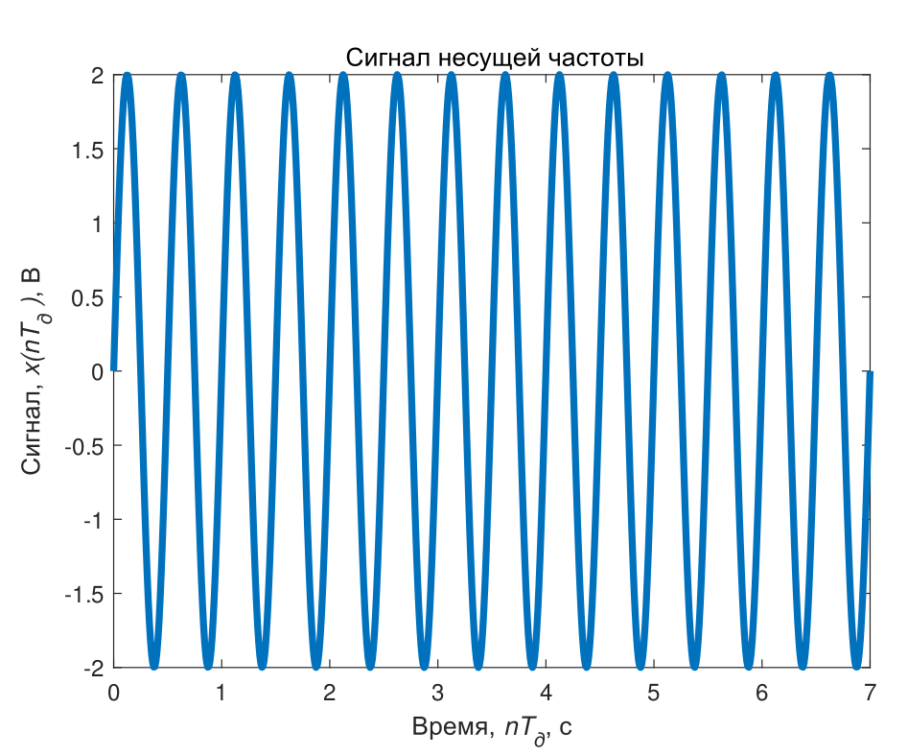

Рисунок 1 – сигнал несущей частоты

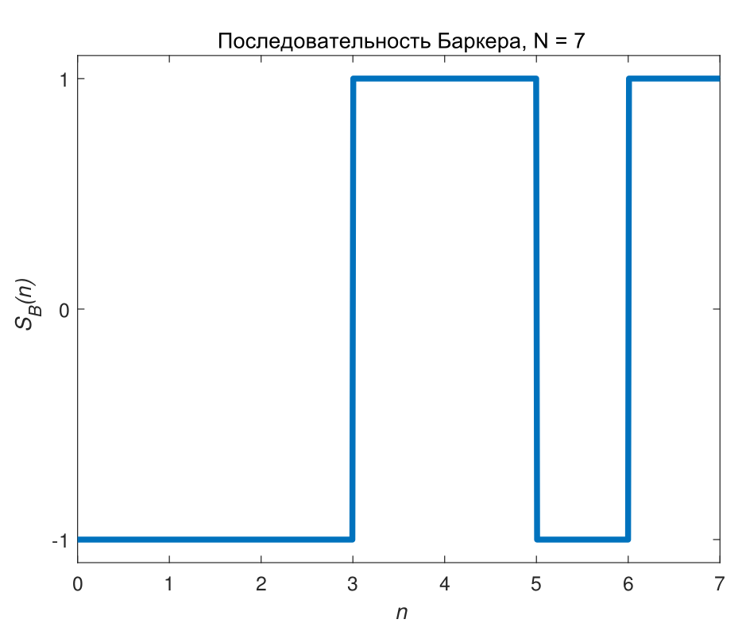

Рисунок 2 – последовательность Баркера

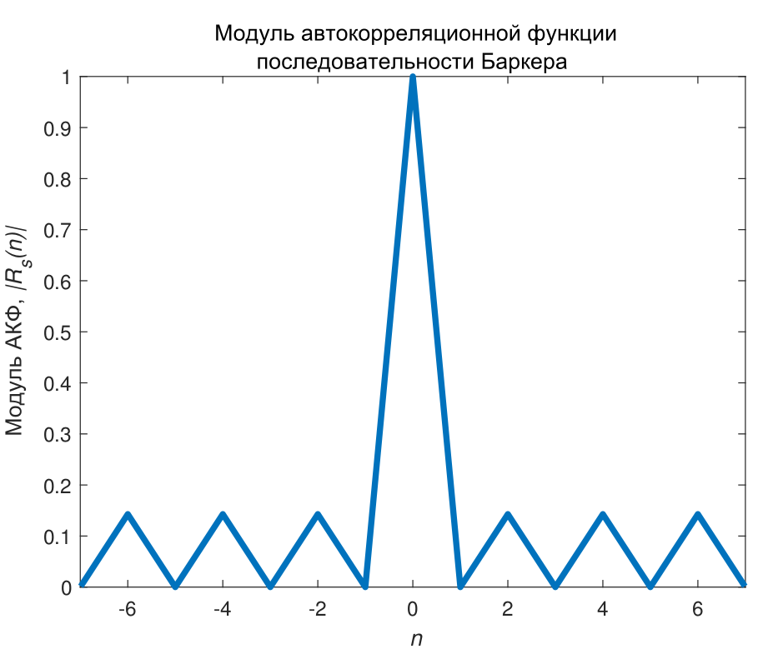

Рисунок 3 – модуль АКФ

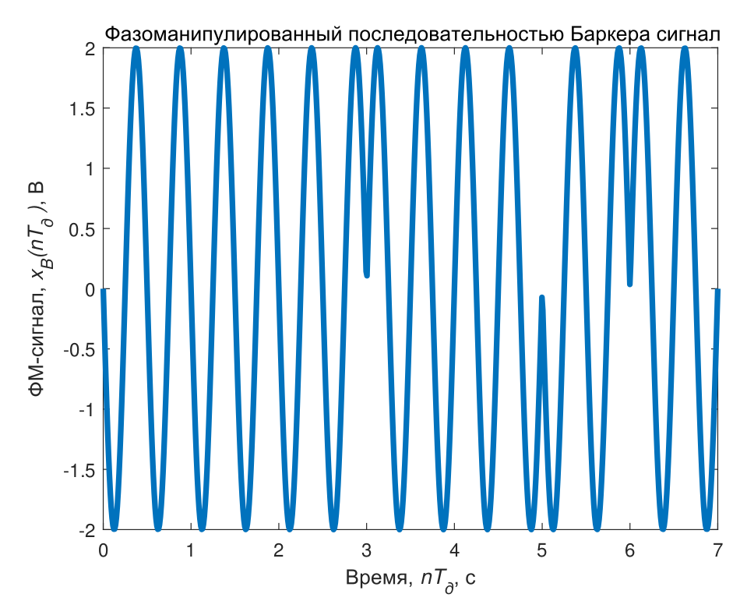

Рисунок 4 – ФМ-сигнал

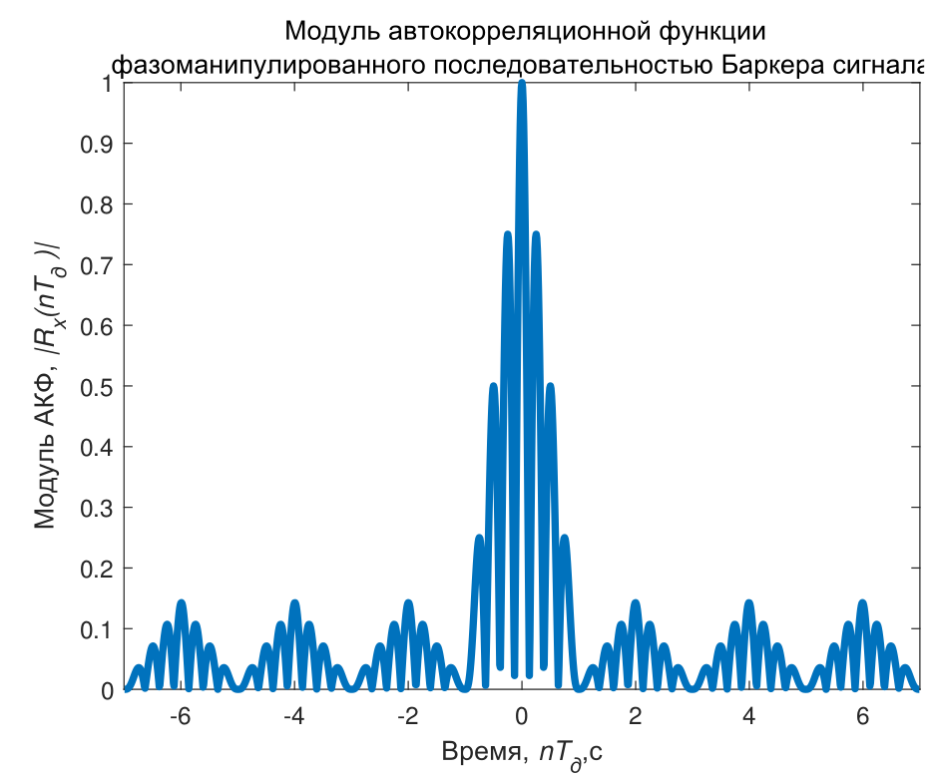

Рисунок 5 – модуль АКФ ФМ-сигнала

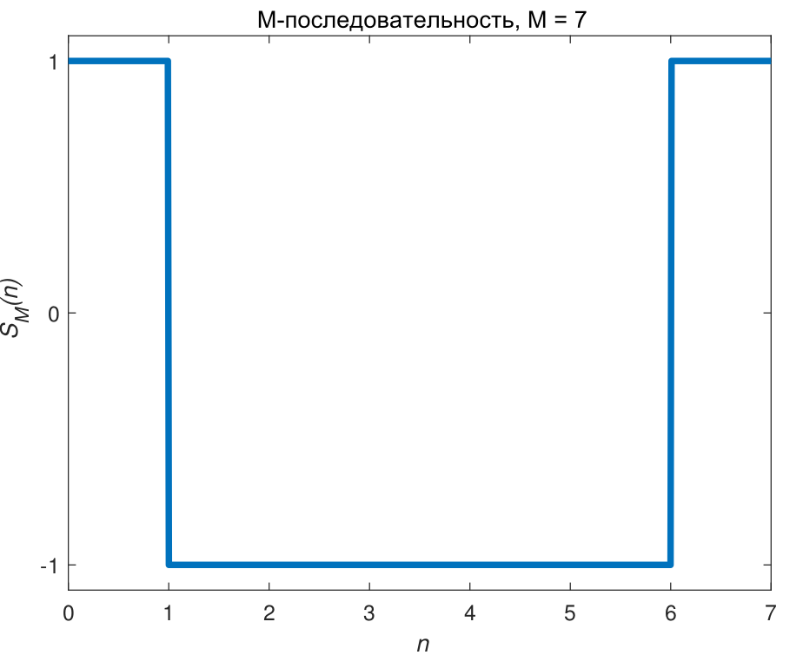

Рисунок 6 – М-последовательность

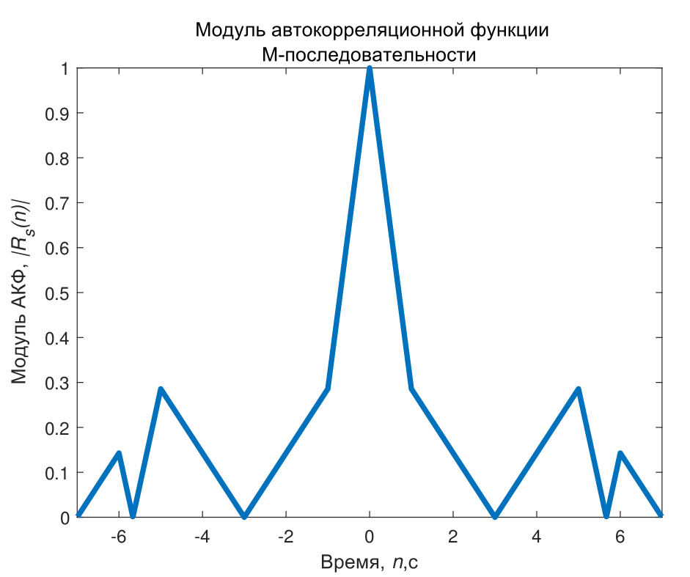

Рисунок 7 – модуль АКФ М-последовательности

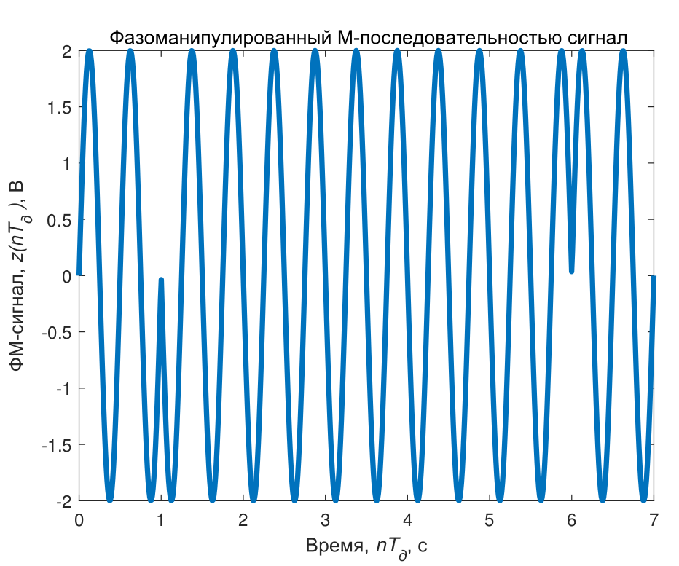

Рисунок 8 – ФМ-сигнал

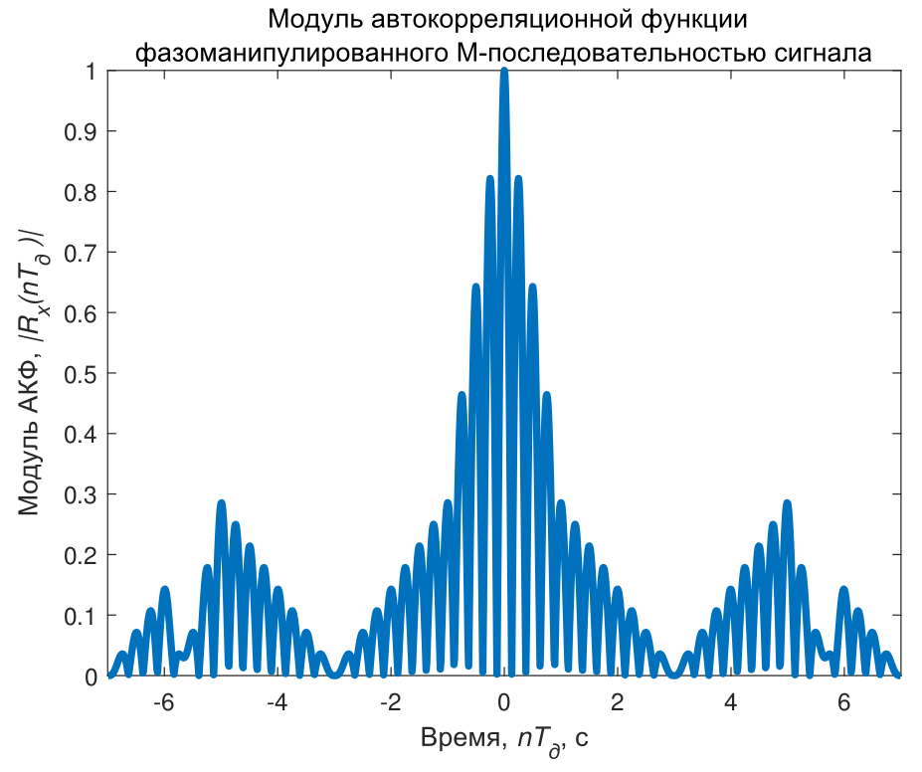

Рисунок 9 – модуль АКФ ФМ-сигнала

**Вывод:** в результате выполнения данной лабораторной работы были приобретены практические навыки, освоены программные средства имитационного моделирования наиболее часто применяемых видов фазоманипулированных сигналов. Изучены характеристики автокорреляционных функций псевдослучайных последовательностей и сформированных на их основе фазоманипулированных сигналов.